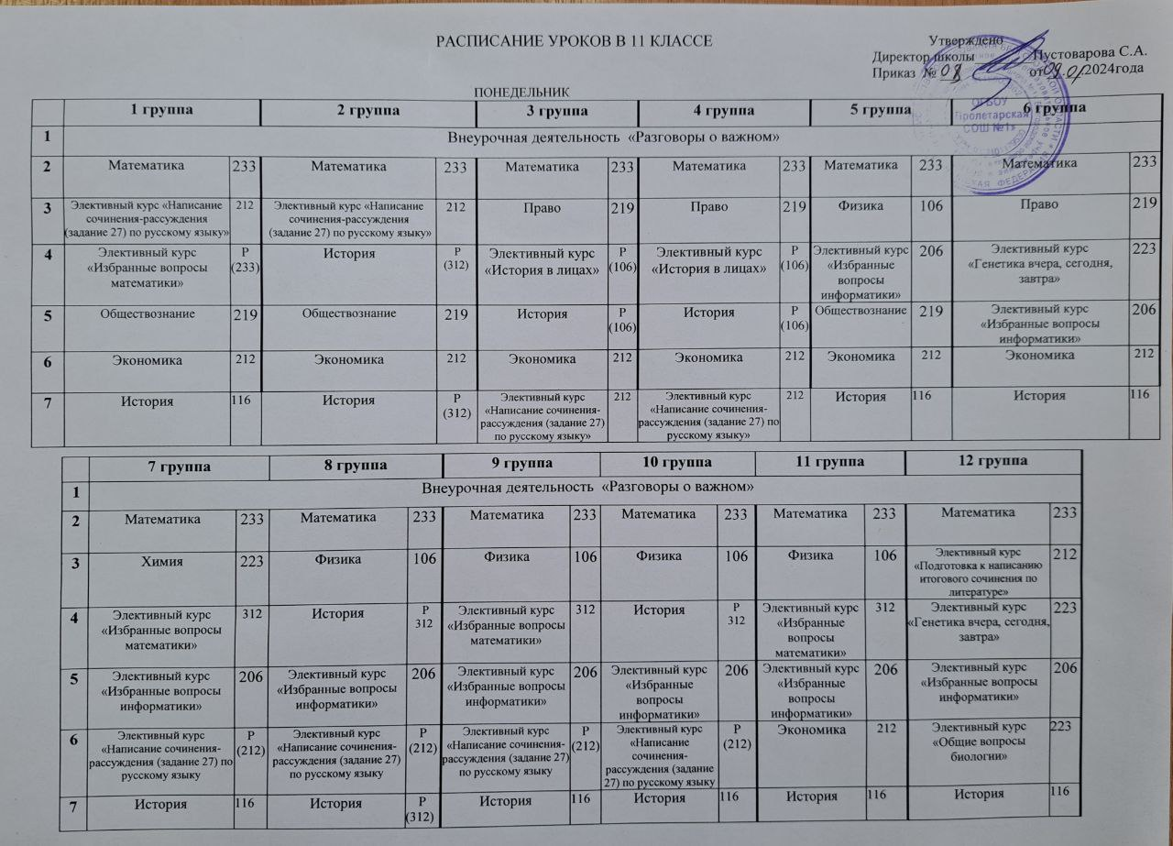

ВТОРНИК
 | 1 группа |  | 2 группа |  | 3 группа |  | 4 группа |  | 5 группа |  | 6 группа
1 | Иностранный язык  (английский) | 219/  213 | Иностранный язык  (английский) | 219/  213 | Иностранный язык  (английский) | 219/  213 | Иностранный язык  (английский) | 219/  213 | Иностранный язык  (английский) | 219/  213 | Иностранный язык  (английский) | 219/  213
2 | Математика | 233 | Математика | 233 | Математика | 233 | Математика | 233 | Математика | 233 | Математика | 233
3 | Право | 116 | Право | 116 | История | Р (106) | История | Р (106) | Физика | 106 | Биология | 223
4 | Элективный курс «Подготовка к ЕГЭ по математике»/элективный курс «Искусство анализа художественного текста» | 106/  212 | Элективный курс  «Подготовка к ЕГЭ по информатике» | 206 | Обществознание | 116 | Элективный курс «Искусство анализа художественного текста» | 212 | Право | Р(106) | Обществознание | 116
5 | Астрономия | 106 | Астрономия | 106 | Астрономия | 106 | Астрономия | 106 | Астрономия | 106 | Астрономия | 106
6 | Русский язык | 212 | Русский язык | 212 | Русский язык | 212 | Русский язык | 212 | Русский язык | 212 | Русский язык | 212
7 | Физическая культура |  | Физическая культура |  | Физическая культура |  | Физическая культура |  | Физическая культура |  | Физическая культура

 | 7 группа |  | 8 группа |  | 9 группа |  | 10 группа |  | 11 группа |  | 12 группа
1 | Иностранный язык  (английский) | 219/  213 | Иностранный язык  (английский) | 219/  213 | Иностранный язык  (английский) | 219/  213 | Иностранный язык  (английский) | 219/  213 | Иностранный язык  (английский) | 219/  213 | Иностранный язык  (английский) | 219/  213
2 | Математика | 233 | Математика | 233 | Математика | 233 | Математика | 233 | Математика | 233 | Математика | 233
3 | Биология | 223 | Физика | 106 | Физика | 106 | Физика | 106 | Физика | 106 | Биология | 223
4 | Элективный курс «Подготовка к ЕГЭ по математике» | 106 | Элективный курс  «Подготовка к ЕГЭ по информатике» | 206 | Элективный курс  «Общая характеристика мира» | 235 | Обществознание | 116 | Обществознание | 116 | Обществознание | 116
5 | Астрономия | 106 | Астрономия | 106 | Астрономия | 106 | Астрономия | 106 | Астрономия | 106 | Астрономия | 106
6 | Русский язык | 212 | Русский язык | 212 | Русский язык | 212 | Русский язык | 212 | Русский язык | 212 | Русский язык | 212
7 | Физическая культура |  | Физическая культура |  | Физическая культура |  | Физическая культура |  | Физическая культура |  | Физическая культура

СРЕДА

 | 1 группа |  | 2 группа |  | 3 группа |  | 4 группа |  | 5 группа |  | 6 группа
1 | Элективный курс  «Обществознание: теория и практика» | Р  (212) | Элективный курс «Избранные вопросы математики» | Р (233) | История | Р (106) | История | Р (106) | Физика | 106 | Биология | 223
2 | Обществознание | Р  (312) | Обществознание | Р  (312) | Право | 116 | Право | 116 | Обществознание | Р  (312) | Право | 116
3 | Русский язык | 212 | Русский язык | 212 | Русский язык | 212 | Русский язык | 212 | Русский язык | 212 | Русский язык | 212
4 | Математика | 233 | Математика | 233 | Математика | 233 | Математика | 233 | Математика | 233 | Математика | 233
5 | Физическая культура |  | Физическая культура |  | Физическая культура |  | Физическая культура |  | Физическая культура |  | Физическая культура
6 | Литература | 212 | Литература | 212 | Литература | 212 | Литература | 212 | Литература | 212 | Литература | 212
7 | Иностранный язык (английский) | 220/216 | Иностранный язык (английский) | 220/216 | Иностранный язык (английский) | 220/216 | Иностранный язык (английский) | 220/216 | Иностранный язык (английский) | 220/216 | Иностранный язык (английский) | 220/216

 | 7 группа |  | 8 группа |  | 9 группа |  | 10 группа |  | 11 группа |  | 12 группа
1 | Биология | 223 | Физика | 106 | Физика | 106 | Физика | 106 | Физика | 106 | Биология | 223
2 | Химия | 223 | Элективный курс «Методы решения задач по физике» | 106 | Элективный курс «Методы решения задач по физике» | 106 | Элективный курс «Методы решения задач по физике» | 106 | Элективный курс «Методы решения задач по физике» | 106 | Элективный курс «Подготовка к ЕГЭ по русскому языку» | 212
3 | Русский язык | 212 | Русский язык | 212 | Русский язык | 212 | Русский язык | 212 | Русский язык | 212 | Русский язык | 212
4 | Математика | 233 | Математика | 233 | Математика | 233 | Математика | 233 | Математика | 233 | Математика | 233
5 | Физическая культура |  | Физическая культура |  | Физическая культура |  | Физическая культура |  | Физическая культура |  | Физическая культура
6 | Литература | 212 | Литература | 212 | Литература | 212 | Литература | 212 | Литература | 212 | Литература | 212
7 | Иностранный язык (английский) | 220/216 | Иностранный язык (английский) | 220/216 | Иностранный язык (английский) | 220/216 | Иностранный язык (английский) | 220/216 | Иностранный язык (английский) | 220/216 | Иностранный язык (английский) | 220/216

ЧЕТВЕРГ
 | 1 группа |  | 2 группа |  | 3 группа |  | 4 группа |  | 5 группа |  | 6 группа
1 | Внеурочная деятельность «Россия- мои горизонты»
2 | Математика | 233 | Математика | 233 | Математика | 233 | Математика | 233 | Математика | 233 | Математика | 233
3 | Русский язык | 212 | Русский язык | 212 | Русский язык | 212 | Русский язык | 212 | Русский язык | 212 | Русский язык | 212
4 | Иностранный язык (английский) | 213/219 | Иностранный язык (английский) | 213/219 | Иностранный язык (английский) | 213/219 | Иностранный язык (английский) | 213/219 | Иностранный язык (английский) | 213/  219 | Иностранный язык (английский) | 213/219
5 | Элективный курс «Русское правописание: орфография и пунктуация» | 212 | Элективный курс «Русское правописание: орфография и пунктуация» | 212 | Элективный курс «Русское правописание: орфография и пунктуация» | 212 | Элективный курс «Русское правописание: орфография и пунктуация» | 212 | Элективный курс «Русское правописание: орфография и пунктуация» | 212 | Элективный курс «Русское правописание: орфография и пунктуация» | 212
6 | Право | 116 | Право | 116 | История | Р  (106) | История | Р  (106) | Физика | 106 | Биология | 223
7 | История | 116 | Информатика | 206 | Элективный курс «Избранные вопросы математики» | Р  (106) | Элективный курс «Избранные вопросы математики» | Р  (106) | История | 116 | История | 116
8 | Литература | 212 | Литература | 212 | Литература | 212 | Литература | 212 | Литература | 212 | Литература | 212

 | 7 группа |  | 8 группа |  | 9 группа |  | 10 группа |  | 11 группа |  | 12 группа
1 | Внеурочная деятельность «Россия- мои горизонты»
2 | Математика | 233 | Математика | 233 | Математика | 233 | Математика | 233 | Математика | 233 | Математика | 233
3 | Русский язык | 212 | Русский язык | 212 | Русский язык | 212 | Русский язык | 212 | Русский язык | 212 | Русский язык | 212
4 | Иностранный язык (английский) | 213/219 | Иностранный язык (английский) | 213/219 | Иностранный язык (английский) | 213/219 | Иностранный язык (английский) | 213/  219 | Иностранный язык (английский) | 213/219 | Иностранный язык (английский) | 213/219
5 | Элективный курс «Русское правописание: орфография и пунктуация» | 212 | Элективный курс «Русское правописание: орфография и пунктуация» | 212 | Элективный курс «Русское правописание: орфография и пунктуация» | 212 | Элективный курс «Русское правописание: орфография и пунктуация» | 212 | Элективный курс «Русское правописание: орфография и пунктуация» | 212 | Элективный курс «Русское правописание: орфография и пунктуация» | 212
6 | Биология | 223 | Физика | 106 | Физика | 106 | Физика | 106 | Физика | 106 | Биология | 223
7 | История | 116 | Информатика | 206 | История | 116 | История | 116 | История | 116 | История | 116
8 | Литература | 212 | Литература | 212 | Литература | 212 | Литература | 212 | Литература | 212 | Литература | 212

ПЯТНИЦА
 | 1 группа |  | 2 группа |  | 3 группа |  | 4 группа |  | 5 группа |  | 6 группа
1 | Физическая культура |  | Физическая культура |  | Физическая культура |  | Физическая культура |  | Физическая культура |  | Физическая культура
2 | Математика | 233 | Математика | 233 | Математика | 233 | Математика | 233 | Математика | 233 | Математика | 233
3 | Экономика | Р (106) | Экономика | Р (106) | Экономика | Р (106) | Экономика | Р (106) | Экономика | Р (106) | Экономика | Р (106)
4 | Элективный курс  «Избранные вопросы информатики» | 206 | Элективный курс  «Избранные вопросы информатики» | 206 | Элективный курс  «Избранные вопросы информатики» | 206 | Элективный курс  «Избранные вопросы информатики» | 206 | Физика | 106 | Элективный курс «Избранные вопросы математики» | 220
5 | Литература | 212 | Литература | 212 | Литература | 212 | Литература | 212 | Литература | 212 | Литература | 212
6 | Элективный курс  «Основы менеджмента» | 213 | Элективный курс  «Основы менеджмента» | 213 | Обществознание | 116 | Элективный курс «Подготовка к ЕГЭпо литературе» | 212 | Право | Р (106) | Обществознание | 116
7 | Основы безопасности жизнедеятельности | 206 | Основы безопасности жизнедеятельности | 206 | Основы безопасности жизнедеятельности | 206 | Основы безопасности жизнедеятельности | 206 | Основы безопасности жизнедеятельности | 206 | Основы безопасности жизнедеятельности | 206

 | 7 группа |  | 8 группа |  | 9 группа |  | 10 группа |  | 11 группа |  | 12 группа
1 | Физическая культура |  | Физическая культура |  | Физическая культура |  | Физическая культура |  | Физическая культура |  | Физическая культура
2 | Математика | 233 | Математика | 233 | Математика | 233 | Математика | 233 | Математика | 233 | Математика | 233
3 | Элективный курс «Химия в задачах и упражнениях» | 223 | Элективный курс «Подготовка к ЕГЭ по математике» | 233 | Элективный курс «Подготовка к ЕГЭ по математике» | 233 | Элективный курс «Подготовка к ЕГЭ по математике» | 233 | Экономика | Р (106) | Элективный курс «Подготовка к ЕГЭ по математике» | 233
4 | Химия | 223 | Физика | 106 | Физика | 106 | Физика | 106 | Физика | 106 | Элективный курс «Избранные вопросы математики» | 220
5 | Литература | 212 | Литература | 212 | Литература | 212 | Литература | 212 | Литература | 212 | Литература | 212
6 | Элективный курс «Решение задач по химии повышенного уровня» | 223 | Элективный курс «Избранные вопросы математики» | 312 | География | 235 | Обществознание | 116 | Обществознание | 116 | Обществознание | 116
7 | Основы безопасности жизнедеятельности | 206 | Основы безопасности жизнедеятельности | 206 | Основы безопасности жизнедеятельности | 206 | Основы безопасности жизнедеятельности | 206 | Основы безопасности жизнедеятельности | 206 | Основы безопасности жизнедеятельности | 206

